PÁLENÍ ČARODĚJNIC – 30. dubna
Kdy u nás tento zvyk vznikl, to se přesně neví. Důležitou roli zde hrál oheň a víra lidí v jeho sílu a ochrannou moc.A čarodějnice byla symbolem zla, nečisté moci, původcem všech neduhů a nemocí. Symbolické pálení těchto figurín tak charakterizovalo očistu přírody, lidí a zvířat.
Už v minulosti bývalo zvykem zapalovat na návrších ohně a přeskakovat je, jako to na sabatu dělávaly čarodějnice.
Existovala u nás sletiště čarodějnic neboli lokality, kde se dříve slétávaly. Většinou to byla místa prokletá nebo s ponurou minulostí, např. kde bývala popraviště.
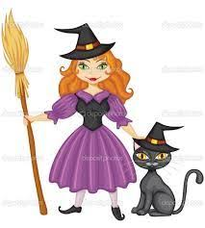
Proč se tyto slety konaly? Možná to byla velká touha po průniku do paralelních světů, tato noc byla zřejmě považována za nejvhodnější dobu k astrálnímu cestování.

Hádanky: Zlatý jelen vyskakuje,
sto jazyků vyplazuje.

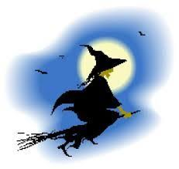
Dáš mu dříví – vesele tancuje,
dáš mu vodu – parohy zhazuje.

KVĚTEN – 1. květen - SVÁTEK PRÁCE – státní svátek
Tento svátek má historické kořeny. Je to svátek dělníků, kteří v polovině 19. Století bojovali za svá práva. 1. Května roku 1866 v americkém Chicagu demonstrovali dělnící za osmihodinovou pracovní dobu a jiná práva. Někdo však vhozením bomby mezi policisty vyprovokoval střelbu, jejímž výsledkem bylo několik mrtvých a spoustazraněných. Dělničtí vůdci byli odsouzeni, ale dělnictvo na celém světě to považovalo za nespravedlnost. Den výročí této události se tak stal jejich svátkem.

Květen - MÁJ , lásky čas.

